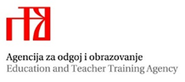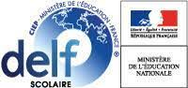

Evaluacijas državnoga stručnog skupa Razvijanje komunikacijskih kompetencija u profesionalnom napredovanju odgojno-obrazovnih radnika te njihova akreditacija i obnovu akreditacije kao ocjenjivača/ispitivača na međunarodnim certificiranim ispitima Školski DELF A1, A2, B1 i B2, Zagreb, od 3. do 5. siječnja 2022.

Analiza ankete zadovoljstva:

Primjenjivost teme u praksi:
Opća je ocjena 5 (odličan).
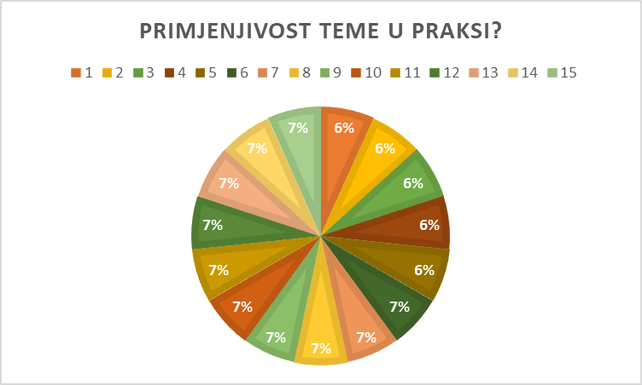

Aktualnost sadržaja
Opća je ocjena 5 (odličan).
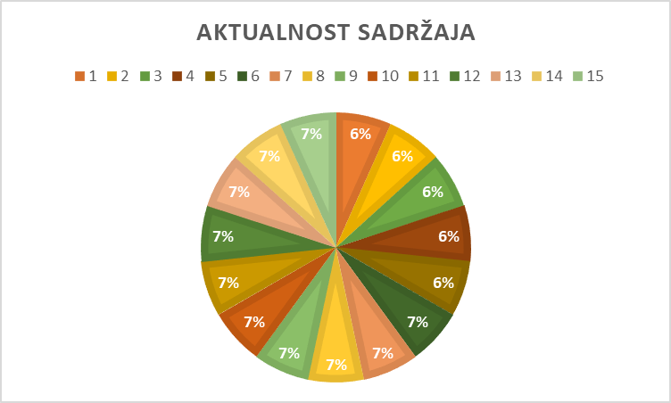

Značaj stručnog skupa za osobni profesionalni razvoj:
Opća je ocjena 5 (odličan).
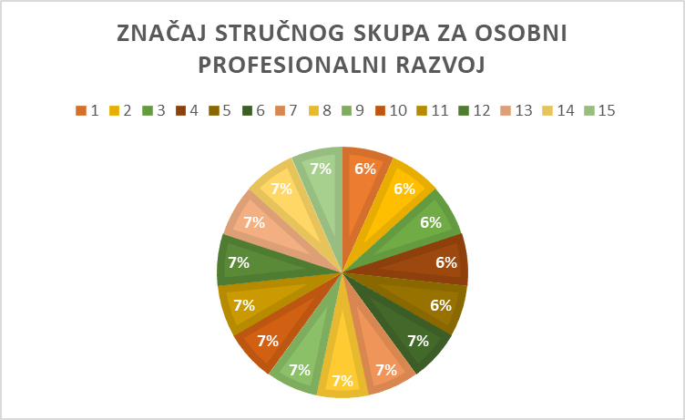

Komunikacija i suradnja unutar skupine:
Opća je ocjena 5 (odličan).
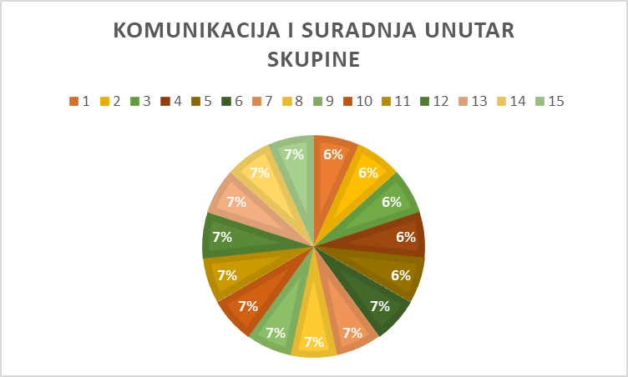

Jasnoća izlaganja:
Opća je ocjena 5 (odličan).
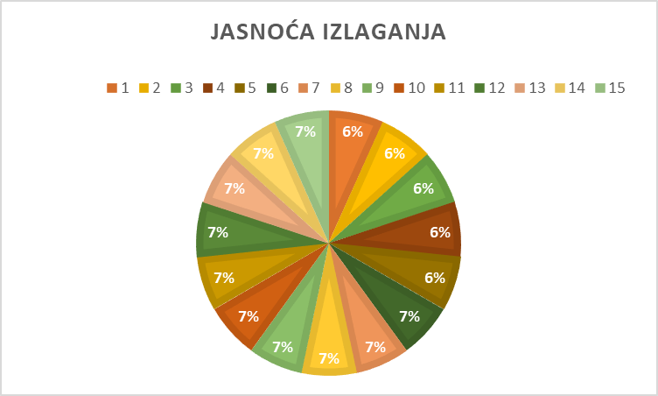

Pripremljenost predavača/voditelja stručnog skupa:
Opća je ocjena 5 (odličan).
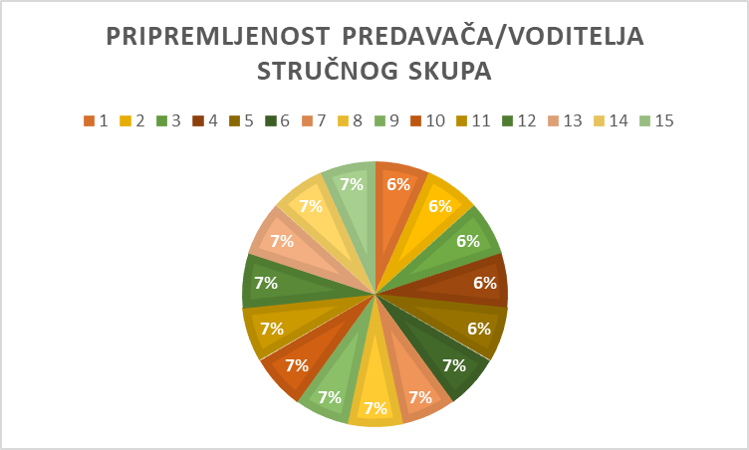

Prilika za izražavanje vlastitoga mišljenja:
Opća je ocjena 5 (odličan).
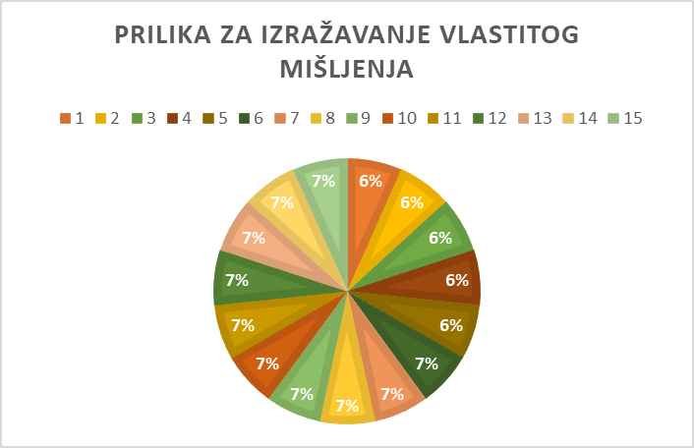

Ocjena stručnog skupa:
Opća je ocjena 5 (odličan).
